اللقاء الحادي عشر من لقاءات التفسير
في شهر رمضان المبارك من عام 1437هـ
[اكتب عنوان المستند]

الجزء الثالث عشر: سورة إبراهيم
الآيات 6-14

بسم الله الرحمن الرحيم
الحمد لله رب العالمين والصلاة والسلام على سيدنا محمد وعلى آله وصحبه أجمعين.
نحمد الله حمدًا كثيرًا طيبًا مباركًا ونسأله بمنًه وكرمه أن يجعل القرآن الكريم ربيع قلوبنا ونور صدورنا وجلاء أحزاننا وهمومنا، اللهم آمين.
نتدارس في هذه الساعة التي نسأل الله أن يجعلها ساعة مباركة سببا لزيادة إيماننا ورفعتنا عند ربنا وجلاء مافي قلوبنا من شك وتثبيت اليقين فإن هذه كلها مطالب من قراءة كلام رب العالمين ومن وراء فهم كلامه سبحانه وتعالى.
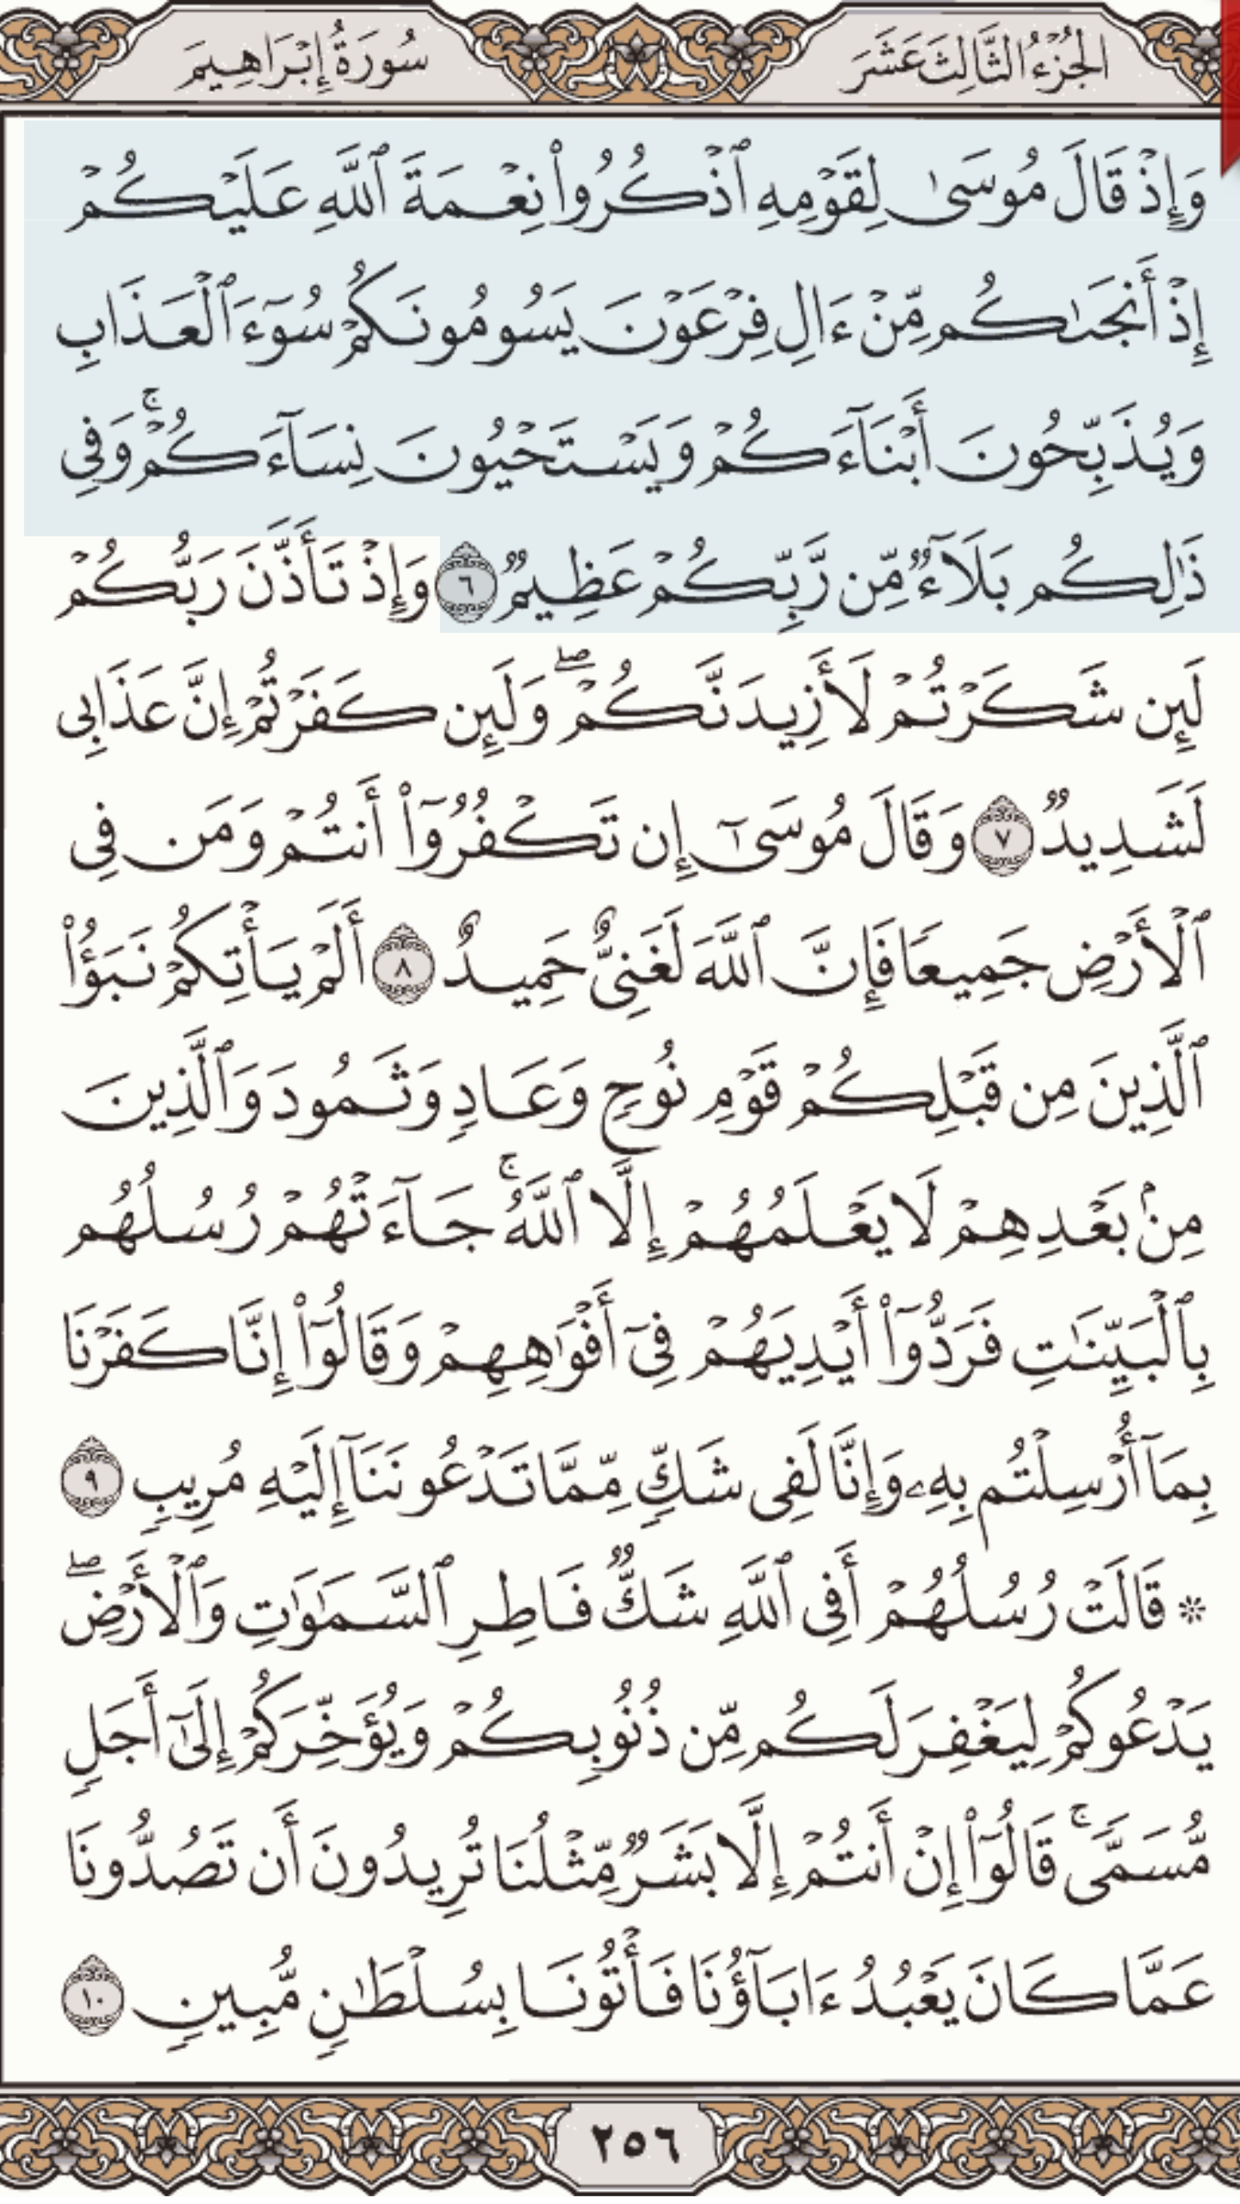
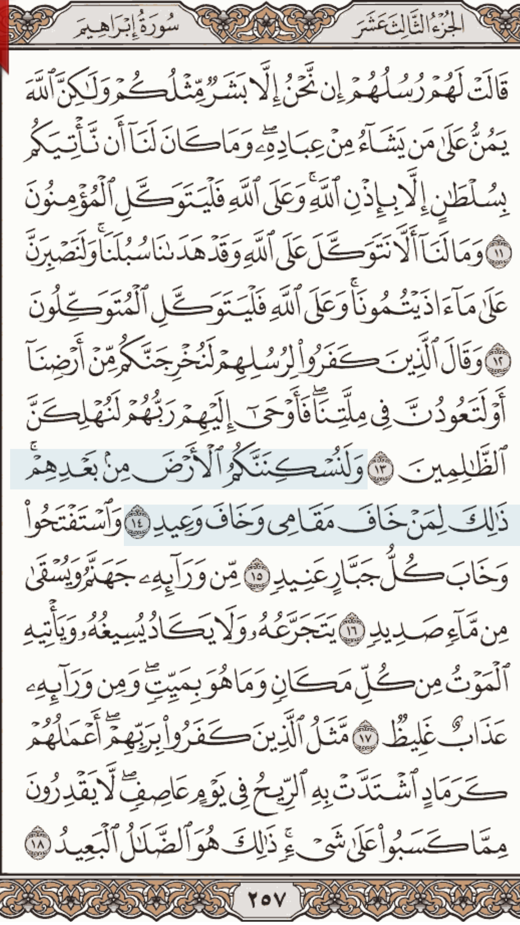
ما سنقرؤه في هذه الساعة آيات من سورة إبراهيم وفيها وصفٌ لحال موسى -عليه السلام- وتذكيره لقومه، ثم ينتقل السياق للكلام عن الأنبياء جميعًا وتذكيرهم لأقوامهم، وهذا ما نشهد عليه ونتيقن به ولما نلقى ربنا نكون مع نبينا -صلى الله عليه وسلم- من الشاهدين.
ابتدأ السياق بالخبر أن الله أرسل موسى بآياته من أجل أن يخرج قومه من الظلمات إلى النور وقد أُمر أن يذكرهم بأيام الله ومن أيام الله ماسمعنا في قول الله: {وَإِذْ قَالَ مُوسَى لِقَوْمِهِ اذْكُرُوا نِعْمَةَ اللَّهِ عَلَيْكُمْ إِذْ أَنْجَاكُمْ مِنْ آَلِ فِرْعَوْنَ يَسُومُونَكُمْ سُوءَ الْعَذَابِ وَيُذَبِّحُونَ أَبْنَاءَكُمْ وَيَسْتَحْيُونَ نِسَاءَكُمْ وَفِي ذَلِكُمْ بَلَاءٌ مِنْ رَبِّكُمْ عَظِيمٌ} وهذه من أيام الله التي لابد لبني إسرائيل من تذكرها، بل لا بد لأهل الإيمان من تذكرها، فإن هذا الموقف من المواقف العظيمة التي نشهد فيها أن الله نصر رسوله موسى -عليه السلام-، فإنه سبحانه وتعالى أنجاهم من آل فرعون، والنجاة هنا كانت نعمة عظيمة عليهم وقد كانوا يسومونهم سُوء العذاب، وكان من هذا العذاب أنهم يذبحون أبناءهم ويبقون نساءهم أحياء من أجل الخدمة والذل، فيُبقوا النساء ويقتلوا الأبناء فيكون هذا فيه من الإهانة ما فيه، فإبقاء النساء أحياء يقصد به تعذيبُهن؛ لأنه يجمع لهن بين قتل الأبناء وبين الإهانة لهن.
ولذلك قال الله في حق هذه الحالة أي كان اختبار عظيم، فاختبر الله صبرهم على هذا: {وَفِي ذَلِكُمْ بَلَاءٌ مِنْ رَبِّكُمْ عَظِيمٌ}: معناه أن الله الذي اختبرهم فخلى بين فرعون وبينهم، ففعل فرعون ما فعل بهم، والحقيقة أن هذا كان له سبب فهو جزاء على نبذ بني إسرائيل دينهم الحق الذي أوصى به إبراهيم بنيه ويعقوب -عليهم السلام- واتبعوا شيء من تعلم السحر من الأقباط، فأراد ربهم إصلاحهم فابتلاهم هذا البلاء العظيم. فكانوا لهم بمثابة الأعداء، فلما يحصل العداوة تحصل المفارقة –يقصد بذلك المفارقة في الدين عدم الرضا عن دينهم فيحفظ بذلك دينهم-.
وعطف على ذلك النجاة بأن أتى الخبر أن الله -عز وجل- تأذن لئن شكرتم لأزيدنكم؛ لأن الجزاء عن شكر النعمة بالزيادة منها هذا فضل من الله -عز وجل- فموسى -عليه السلام- يقول لهم: {اذْكُرُوا نِعْمَةَ اللَّهِ عَلَيْكُمْ إِذْ أَنْجَاكُمْ مِنْ آَلِ فِرْعَوْنَ} فهذه نعمة.
وَاذكروا نعمة الله عليكم {إِذْ تَأَذَّنَ رَبُّكُمْ لَئِنْ شَكَرْتُمْ لَأَزِيدَنَّكُمْ} فهذه نعمة أيضًا، أن ينجيكم نعمة، وأن يجعل جزاء شكركم شكر منه هذه نعمة.
تأذن: معناه تكلم سبحانه كلاما وصل إلى الخلق فسمعوه بآذانهم فكلم الله موسى بما تضمنته هذه الآية، وسمِع بني إسرائيل هذا المعنى، وهذا الذي تأذن به ربنا تكلم به وأسمعه موسى وسمعه بني إسرائيل هو الفضل العظيم منه الذي كان لبني إسرائيل وكان لكل من بعدهم في الخبر عن معاملة ربهم بالفضل.
لئن شكرتم: اللام هنا للقسم يعني فيها تأكيد، لئن شكرتم نعماء الله لأزيدنكم فيها نعمة.
فإذا كان الكلام لبني إسرائيل سيكون معناه لئن شكرتم نعمة الإنجاء من آل فرعون وغيرها من النعم سيزيدكم الله ويجعلكم بعد أن كنتم أذلاء سيجعلكم سادة، وبعد أن كنتم فقراء سيجعلكم ملوكا، هذا لو فهمنا السياق على بني إسرائيل .
ونفهم السياق على الخلق جميعًا فنقول: هذا من فضل الله أن من شكر الله تفضل الله عليه بأن يزيده شكرًا لشكره وهذا ما يُتعامل به إلا من هو كريم واسع العطايا، فمن شكر فليعلم أنما شكره لنفسه.

نقف وقفة بسيطة عند الشكر:
الشكر كما هو مشهور: اعتراف القلب بمنة الرب، وأنها منه وحده لا شريك له، وشعور العبد بفقره إليها وإلى غيرها، فالله امتنّ والعبد فقير، فهو بأشد الحاجة إلى هذه النعمة، ثم يخرج من هذا الشكر في القلب شكر على اللسان بثناء الله على عطيته وبيان الخير الذي فيها وكيف أن الله اختار ونفعنا بالاختيار وأعطانا وما حرمنا ومن كل ما سألناه ربنا وهبنا، ثم العمل بالطاعة، فإذا كان هذا الــمُـعطَى ينفع أن تعمل في نفسه طاعة فالحمد لله، أو تنشئ منه طاعة شكرًا لله.
ويقابل هذا: {وَلَئِنْ كَفَرْتُمْ} المقصود به: كفر النعمة لأنه يقابل شكر النعمة.
الكفر العام وهو جحد الخالق وعبادة غيره هذا معلوم، هنا يقصد إن كفرتم كفر النعمة إن عذابي لشديد، يعني لأعذبنه عذابًا شديدًا فعُلِم من ذلك أن الله يحب لعباده الاعتراف بنعمته ويبغض منهم الجحود, والجحود هو الإنكار أو الشعور أنها غير مناسبة أو إطلاق اللسان في انتقادها والتقليل منها وهذا كله دأب ابن آدم، فإنه إذا احتاج كان فقيرًا، فإذا أنعم عليه انتقد نعمة الله.
يقول موسى -عليه السلام- لقومه: {وَقَالَ مُوسَى إِنْ تَكْفُرُوا أَنْتُمْ وَمَنْ فِي الْأَرْضِ جَمِيعًا} وهنا أتى الكلام لدفع وهم من يتوهم أن الله محتاج إلى هؤلاء الشاكرين، فإن الله -عز وجل- غني عن الخلق كلهم، فقد يظن ظان أن اهتمام الرسل وعنايتِهم وإرسال الرب لهم يظنون أنهم يُحسنون إلى الله بإيمانهم، وأن الرسل لما تكرر عليهم وتعرض عليهم يظنون إنما تريد أن تقوي جانب الرب -تعالى الله عما يقولون-
وعلى ذلك نفهم أن الله لما وعدنا على الشكر بالزيادة وأوعد على الكفر بالعقوبة لا تحسب أن ذلك من حاجة الله فيثيب من شكر أو وقع عليه ضرر فيعاقب من ترك! هذا خاطر شيطاني، فلا تظنوا أن إيمانكم ينفع الله أو كفركم يضر الله ولذا يشكر من آمن ويعذب من كفر هذه ليست الحقيقة.
بل {إِنْ تَكْفُرُوا أَنْتُمْ وَمَنْ فِي الْأَرْضِ جَمِيعًا} أنتم يا بني إسرائيل وبل كل الخلق.
{فَإِنَّ اللَّهَ لَغَنِيٌّ حَمِيدٌ} فهو لا حاجة له -سبحانه وتعالى- بعبادتكم فإنه الغني وهو الذي أغنى خلقه، وقد ورد في الحديث: ((يَا عِبَادِي، لَوْ أَنَّ أَوَّلَكُمْ وَآخِرَكُمْ، وَإِنْسَكُمْ وَجِنَّكُمْ، كَانُوا عَلَى أَتْقَى قَلْبِ رَجُلٍ وَاحِدٍ مِنْكُمْ، مَا زَادَ ذَلِكَ فِي مُلْكِي شَيْئًا. يَا عِبَادِي، لَوْ أَنَّ أَوَّلَكُمْ وَآخِرَكُمْ، وَإِنْسَكُمْ وَجِنَّكُمْ، كَانُوا عَلَى أَفْجَرِ قَلْبِ رَجُلٍ وَاحِدٍ، مَا نَقَصَ ذَلِكَ مِنْ مُلْكِي شَيْئًا().
فالله -عز وجل- هو الغني الحميد، غني عن خلقه حميد بمعنى محمود، فإنه -سبحانه وتعالى- محمود من غيركم مستغني عن حمدكم، وهم حتى لو كفروا ما اعترفوا لكن فقرهم لازم، فسيكونون بلسان حالهم فقراء إلى الله وكل نعمة ينالونها فهي من الله فقبلوا أو لم يقبلوا فهم يحمدون الله وهذا يشبه في السورة السابقة الرعد {وَلِلَّهِ يَسْجُدُ مَنْ فِي السَّمَاوَاتِ وَالْأَرْضِ طَوْعًا وَكَرْهًا} أخبر أن من في الأرض والسموات يسجد طوعًا وكرهًا لله طوعًا مختارًا وكرهًا لأنه لا بد أن يأتي عليه مواقف ويصبح ذليلًا فيها.
الله عز وجل من فضله على الخلق أسمع الخلق وبيّن لهم هذه الصفة الإلهية، أن الشاكر مشكور والكافر يعذب، وهذا ليس لحاجته للخلق فيشكر الشاكرين من أجل أن يقبلوا على الشكر لمنفعته ويعذب الكافرين لأنه يتضرر بكفرهم بل لأن هذا هو الحكمة وهذا من وضع الأشياء موضعها، فإنه لا ينتفع بشكر الشاكرين ولا بكفر الكافرين لكن حكمته تأبى إلا أن يوضع الشاكر مكانه وإلا أن يوضع الكافر مكانهم.
ثم يأتي هنا في السياق ما من الضروري بيانه وفهمه وهو قوله تعالى: {أَلَمْ يَأْتِكُمْ نَبَأُ الَّذِينَ مِنْ قَبْلِكُمْ قَوْمِ نُوحٍ وَعَادٍ وَثَمُودَ} هذا الموطن من المواطن التي فيها خلاف، هل هذا من كلام موسى لقومه أو أن هذه الجملة عادت إلى لكلام حول قوم الرسول -صلى الله عليه وسلم- وبيّنت أحوالهم؟
من المفسرين من قال لازال هذا كلام موسى لقومه والكلام في مطلع السورة إنما خوطب فيه النبي –صلى الله عليه وسلم- لما قال: {الر كِتَابٌ أَنْزَلْنَاهُ إِلَيْكَ لِتُخْرِجَ النَّاسَ مِنَ الظُّلُمَاتِ إِلَى النُّورِ} فيظهر والله أعلم أن الخبر مستأنف، مستأنف معناه هو بداية لكلام جديد، انتهى موسى- عليه السلام- وابتدأ {أَلَمْ يَأْتِكُمْ نَبَأُ الَّذِينَ مِنْ قَبْلِكُمْ} هذا يرجع إلى المشركين من العرب، تسمى طريقة الالتفات "ألم يأتكم" لأن الكلام موجه لنفس المخاطبين وهم الكفار فيقال لهم ألم يأتكم نبأ الذين من قبلكم، وهؤلاء الذين من قبلهم قد أتت أنباءهم بل كانت متواترة فنوح -عليه السلام- تواتر خبره بسبب خبر الطوفان، وأما عاد وثمود فهم عرب كما مر معنا ومساكنهم في بلادهم وهم يمرون عليها ويخبر بعضهم بعض بالآثار الباقية لهم فلذا لما قال الله -عز وجل-: { أَلَمْ يَأْتِكُمْ نَبَأُ الَّذِينَ مِنْ قَبْلِكُمْ قَوْمِ نُوحٍ وَعَادٍ وَثَمُودَ} فهذا معلوم أنه للعرب، يُقال لهم انظروا أحوال الأمم قبلكم وانظروا تشابه كلامكم وعقولكم وحججكم بهم وانظروا كيف ردوا على رسلِهم وكيف ختم لهم بالوعيد : {ألم يأتكم نبأ الذين من قبلكم قوم نوح وعاد وثمود والذين من بعدهم لا يعلمهم إلا الله} أي: هؤلاء الذين من بعدهم يشمل أهل مدين وأصحاب الرس وقوم تُبّع وغيرهم من الأمم التي انقرضت وذهبت أخبارها فلا يعلمها إلا الله وهذا يأتي في سورة الفرقان في قوله تعالى: {وَعَادًا وَثَمُودَ وَأَصْحَابَ الرَّسِّ وَقُرُونًا بَيْنَ ذَلِكَ كَثِيرًا}.
كلهم هؤلاء ما صفتهم؟ {جَاءَتْهُمْ رُسُلُهُمْ بِالْبَيِّنَاتِ} إذا هذا يزيد في اليقين أن كل رسول قد أتى أمته بما يؤمن عليه البشر، ماذا فعلوا؟ {فَرَدُّوا أَيْدِيَهُمْ فِي أَفْوَاهِهِمْ} ومعناه أنهم وضعوا أيديهم على أفواههم من الضحك وشدته استهزاء بالرسل وبكلامهم.
{فَرَدُّوا أَيْدِيَهُمْ فِي أَفْوَاهِهِمْ}: فيها صورة تُفهم من كلمة فردوا؛ لأن الرد هذا مستعمل في تكرير جعل الأيدي في الأفواه، كيف نفهمها؟ وضعوا أيديهم على أفواههم يضحكون ثم أزالوها ثم أعادوها، فهذه الإعادة تسمى ردا فجعلوا أيديهم على أفواههم. في كل الأحوال هم في حالة رد لما أتى به الرسل سواء ردوها وضعوا أيديهم على أفواههم ضاحكين، أو وضعوا أيديهم على أفواههم متعجبين.
والمقصود أنهم في كل الأحوال رادين لما جاء به الرسل، ونستفيد جدا من الفاء هنا {فَرَدُّوا} فهي تدلّ على أنهم ما فكروا ولا فهموا ولا أعطوا أنفسهم فرصة للبيان إنما سمعوا استهزؤوا تعجبوا ردوا، وهذه صفة خطيرة جدًا للإنسان أنه يتعجل في رد ما يعرض عليه دون أن يتحقق من مقصود المتكلم.
{وَقَالُوا إِنَّا كَفَرْنَا بِمَا أُرْسِلْتُمْ بِهِ}: هذا رد صريح مباشر، فأكدوا كفرهم بما جاءت به الرسل، من المؤكد أننا كافرين، وقالوا: {بِمَا أُرْسِلْتُمْ بِهِ} مادام أنه بما أرسلتم به لماذا لا تقبلون! كأنهم يتهكمون بالرسل، أو أنهم يكفرون بأن الله أرسلهم.
ثم قالوا: {وَإِنَّا لَفِي شَكٍّ مِمَّا تَدْعُونَنَا إِلَيْهِ مُرِيبٍ} كأنهم يقولون نحن فكرنا وميزنا ورأينا أننا نشك فيما أتيتم به وأنه من عند الله وإن كان بعضه يمكن أن يُقبل فيجمعون له صفتين: فيقولون حن نكفر أن الله أرسلكم ونشك أن ما معكم من الله، فكأنهم يقولون أن بعض ما تدعون إليه مقبول، لكن الكاذب قد يقول حقًا، ثم جعلوا الشك مريب، وهذا تأكيد لوقوع الشك {وَإِنَّا لَفِي شَكٍّ مِمَّا تَدْعُونَنَا إِلَيْهِ} هذا الشك فيما تدعون إليه لأن ما تدعوننا إليه ننسبه إلى الله ونحن ننكر ريبًا بأنك مرسول من عند الله وهذه كانت أحوال الأقوام واجتمعوا عليها .
فقال الأنبياء: {قَالَتْ رُسُلُهُمْ أَفِي اللَّهِ شَكٌّ} هذا استفهام استنكاري، معناه أشكٌّ في الله؟!
والمراد أنه لا يمكن لمن صفت فطرته أن يشك فيما أقرته الفطر من وجود الإله ومن عظمته ومن استحقاقه للعبادة، فالفطر تجمع بين هذه الثلاثة الأمور:
بين الاعتراف بأن هناك رب لابد أن يكون لهذه الأشياء صاحب، لابد أن يكون لها مالك.
والأمر الثاني الاعتراف بانفراده بالكمال، هو رب موجود يملك هو رب مالك للأشياء وهو كامل في صفاته محسن وحده.
الثالث: تعترف لاستحقاقه وحده في العبادة, لا يمكن أن نشك أن لها صاحب، فكما أن للدار رب فللكون رب،و كما أن رب الدار وصاحبها يربيها وينميها فكذلك صاحب الكون.
ثم النتيجة الثانية أن صاحب هذه الدار عظيم ومحسن لا يشاركه أحد في عظمته وإحسانه ثم إن صاحب هذه الدار هو وحده يستحق أن يحب ويعظم.
فمعناها لا يمكن أن يكون في وجود الله شك فالفطر شاهدة ومجبولة على الإقرار به وليس هناك شك في استحقاقه الألوهية وحده فإنه وحده المعظّم ووحده المحسن.
{قَالَتْ رُسُلُهُمْ أَفِي اللَّهِ شَكٌّ فَاطِرِ السَّمَوَاتِ وَالْأَرْضِ}: كأنه يقال لو حصل في قلوبكم شك أو اضطراب فإن السماوات والأرض خير شاهد يشهدان لك على وجوده وعلى عظمته وعلى استحقاقه للعظمة وحده.
إذًا أدنى تأمل يوصل الناظر إلى هذه الحقائق، فهذا تأييد لإنكار وقوع الشك في وجوده وربوبيته وانفراده بالألوهية.
{أَفِي اللَّهِ شَكٌّ فَاطِرِ السَّمَوَاتِ وَالْأَرْضِ}، ثم انظروا أفعاله سيزيد يقينكم وهو يدعوكم ليغفر لكم فهاهي رحمته تظهر عليكم ومغفرته، فلو آمنتم كنتم أهلًا لهذه المغفرة يدعوكم ليغفر لكم من ذنوبكم ويؤخركم إلى أجل مسمى في الدنيا فيعطيكم ويمتعكم وهذا يشبه ما مر معنا في سورة هود في أول السورة {وَأَنِ اسْتَغْفِرُوا رَبَّكُمْ ثُمَّ تُوبُوا إِلَيْهِ يُمَتِّعْكُمْ مَتَاعًا حَسَنًا إِلَىٰ أَجَلٍ مُسَمًّى}.
فإذًا لا يمكن أن يكون في الله شك والشواهد في السموات والأرض ودعاؤه لكم أن يغفر لكم ويؤخركم لأجل مسمى مما يزيد اليقين في الله. فتركوا هذا الخطاب كله وقالوا إن أنتم إلا بشر مثلنا، هذه الحجة التي عندهم يجتمعون كلهم فيها، إذا جاءهم رسول مخالف لدينهم قالوا إن أنتم إلا بشر مثلنا، أرادوا بهذا مجادلة الرسل، وقالوا أنتم ما عندكم شيء زائد في صورتكم البشرية نعلم به أن الله اصطفاكم دون غيركم، وهم يظنون أن هذا يقطع الحجة؛ لأنّ المماثلة بينهم وبين قومهم محسوسة لا تحتاج إلى كثير من المناقشة والاحتجاج فأرادوا منهم أن يأتوا بحجة محسوسة تثبت أن الله اختارهم، وهم لا يفكرون فيما يقولون، إنما يقولون أن كلامهم لا يكفينا نريد آية على أنكم رسل {إِنْ أَنْتُمْ إِلَّا بَشَرٌ مِثْلُنَا تُرِيدُونَ أَنْ تَصُدُّونَا عَمَّا كَانَ يَعْبُدُ آَبَاؤُنَا فَأْتُونَا بِسُلْطَانٍ مُبِينٍ}.
فهذا عندهم قاطع لكلام الأنبياء، حجة واضحة، والحقيقة أن طلبهم للسلطان إنما هو بسبب غفلتهم عما أتى به الرسل فهم يقترحون على الرسل آيات ويظنون أنهم لو اقترحوا أعطاهم الله لأنه حريص على إيمانهم وقد مر مناقشة أن الإنسان المغرور يظن أن ربه الكريم لما أرسل له الرسول وأجرى على يديه الخوارق أنه محتاج له! فإذا طلب آية أعطاه مباشرة وهو في الحقيقة اختبار وامتحان هذا الدليل فكرت ستجده دليل، وإن لم تفكر أنت الخاسر.
فردّت الرسل قالت: {إِنْ نَحْنُ إِلَّا بَشَرٌ مِثْلُكُمْ} معناها أن الذي يميزنا ليس اختلافًا في البشرية وأيضًا المماثلة في البشرية لا تقتضي المماثلة في شيء زائد عليها، فالنبي والخلق يشتركون في الصفات الإنسانية ويشتركون أنهم يأكلون الطعام ويمشون في الأسواق وهذا كله لا يعيبهم لكن لا يمنع هذا الزيادة فهو بشر مثلك والله زاده فأعطاه والذي أعطاه إياه استقر في قلبه فلن يخرج ما أعطاه الله بصورة عضو جديد في جسم كل الإنسان ولا بصورة شيء محسوس بحالة الإنسان بحالة الرسول إلا ما أعطاه في قلبه وهذا فضل الله يعطيه على من يشاء.
والله يمن على من يشاء من عباده، فهم ظنوا أن التشابه في البشرية يقتضي الاختلاف في كل خصلة، وهذا الكلام ما يقبله عقل، فإن الخلق مع استواء صورهم الخارجية لكن الفوارق بينهم كما بين السماء والأرض
فقال الأنبياء: {وَلَكِنَّ اللَّهَ يَمُنُّ عَلَى مَنْ يَشَاءُ مِنْ عِبَادِهِ وَمَا كَانَ لَنَا أَنْ نَأْتِيَكُمْ بِسُلْطَانٍ إِلَّا بِإِذْنِ اللَّهِ} وهنا يتبين أن الأنبياء ليس لهم إلا بلاغ الرسالة كما مر معنا، فليس من عندهم الكلام ولا هم يأتون به إنما كل الشأن أنهم يوصلون الرسالة وهذا بإذن الله .
{وَعَلَى اللَّهِ فَلْيَتَوَكَّلِ الْمُؤْمِنُونَ}: وهذا المعنى كما أنه كان شديد الوضوح في سورة هود في موقف هود - عليه السلام -في توكله على الله وشديد الوضوح في آخر سورة هود أيضًا لما أمر نبينا صلى الله عليه وسلم أن يتوكل، وهذه حال المؤمنين الدائمة أنهم يرشدون أهل الحق ويصبرون على الأذية.
فقالوا : {وَمَا لَنَا أَلَّا نَتَوَكَّلَ عَلَى اللَّهِ وَقَدْ هَدَانَا سُبُلَنَا} معناها أن المتوكل على الله الذي يقصد بذلك وجه الله لابد أن الله ينجيه ولابد أن يظهر مكانته سواء في حياته أو بعد مماته، وكما يتبين هنا أن الرسل بعد أن كذبوا وقيل أنهم بشر قال الله عز وجل في حقهم: {وَعَلَى اللَّهِ فَلْيَتَوَكَّلِ المتوكلون}
الأنبياء يقولون أولًا: {وَمَا لَنَا أَلَّا نَتَوَكَّلَ عَلَى اللَّهِ وَقَدْ هَدَانَا سُبُلَنَا وَلَنَصْبِرَنَّ عَلَى مَا آَذَيْتُمُونَا وَعَلَى اللَّهِ فَلْيَتَوَكَّلِ الْمُتَوَكِّلُونَ} كأنهم يقولون اختيارنا للتوكل وتفويض الأمر لله هذا هو الخير وهو طريق النجاة مهما كان الظاهر أن الأمر ليس إلى فرج ويعللون ذلك وقد هدانا سبلنا، يعني هدانا أمور ديننا فصارت معروفة لدينا، فهم يستفهمون استفهام إنكاري ويقولون كيف نترك التوكل وقد هدانا سبلنا يعني طرق الدين، {وَلَنَصْبِرَنَّ عَلَى مَا آَذَيْتُمُونَا}: فهم بهذا قد يأّسوا أقوامهم أنهم يستطيعون إيذاءهم، فيقولون فلنصبرنّ في مستقبل الأمر على ما آذيتمونا، فهم ينتظرون منهم الأذى ويعلنون الصبر.
ويأتي قول الله: {وَعَلَى اللَّهِ فَلْيَتَوَكَّلِ الْمُتَوَكِّلُونَ}، يفهم أنه كلام الله ويمكن أن يفهم أنه كلام الرسل، والمعنى من كان متوكلًا فليعتمد على الله فإنه لا ينبغي التوكل إلا عليه، وأما غيره فالاعتماد عليه إلى خذلان، لما كان هذا حال الرسل أنهم لما أعلنوا التوكل وهم في ذلك متشابهين معتمدين على ربهم يعرفون عظمته ولا يخافون خلقه َ
{قَالَ الَّذِينَ كَفَرُوا لِرُسُلِهِمْ} يهددونهم بالإخراج، وهم في ذلك يظنون أنهم يملكون، واغتروا بأن الله ملّكهم هذه البلد هذه الدولة هذا المنبر هذا المكان فيظنون أنهم يملكونه يستطيعون أن يخرجوهم وهددوهم، إما تخرجون إما تعودون لما كنا عليه، فلا تدعوا بهذه الدعوة ولا تنشروها.
{فَأَوْحَى إِلَيْهِمْ رَبُّهُمْ لَنُهْلِكَنَّ الظَّالِمِينَ} معناها أن الله عز وجل أوحى لهؤلاء الرسل لما قالوا لهم أقوامهم لنخرجكم من أرضنا، أوحى إليهم أنه سبحانه وتعالى سيهلك الظالمين وأنه يملي لهم يقع عليهم العقوبة مرة واحدة، فلما ترى هنا وهنا ظالما قد تمكن وظن أنه لا يهزم فلنعتقد جميعًا أن الله –عز وجل - يملي له ليأخذه أخذ عزيز مقتدر.
ثم وعد الله هؤلاء أهل الإيمان: {وَلَنُسْكِنَنَّكُمُ الْأَرْضَ مِنْ بَعْدِهِمْ} يعني سنمكنكم ونُخولكم الأرض لأن الرسول لا يصلح أن يسكن بأرض أعدائه إلا إذا تمكن منهم فيكون له عليهم السلطان كما مكن الله لرسوله –صلى الله عليه وسلم - في أرض مكة والحجاز سكنها الذين آمنوا لكن معهم الكفار. فمعناها أنه لا تكون ديار أهل الكفر ديار الرسول إلا إذا تمكن منهم .
فقال الله: {ذَلِكَ لِمَنْ خَافَ مَقَامِي وَخَافَ وَعِيدِ} معناها الإهلاك للكفار والإسكان للمؤمنين إنما لمن خاف مقامي، فالتفت عن مخاطبة هؤلاء الرسل إلى بيان الحالة العامة فإن الإنجاء والإسكان دائمًا لمن خاف مقام ربه، والمشركين كما هو معلوم لم يعبؤوا بوعيد الله وحسبوه عبثا ولذلك أتت في آيات كثيرة أنهم يستعجلونك بالعذاب، فإهلاك الظالمين وإسكان المؤمنين أرضهم هذا الذي يمتحن به الخلق.
فإن الكافرين يكونون متمكنين والمؤمنين يكونون ضعفاء فيمتحن الله المؤمنين الضعفاء بالكافرين الأقوياء فتكون الغلبة للمؤمنين لأن {الْأَرْضَ يَرِثُهَا عِبَادِيَ الصَّالِحُونَ}.
وعلى هذا نفهم أن أهل الإيمان إنما هم متوكلين على رب العالمين معتمدين عليه سبحانه وتعالى خائفين أن يستبدلهم مقبلين على طاعته، شاكرين نعماءه، واثقين بنصره، فهذا التوكل كما سمعناه صفةً لهود -عليه السلام- نسمعه هنا في سورة إبراهيم لكل الأنبياء، وعلى ذلك نكون ممن شهد على هؤلاء الأنبياء أنهم توكلوا ونكون ممن رغب أن يكون هو أيضا ممن توكل على الله، فإذا توكل العبد على الله رأى النصر أو لم يراه فالأمر عنده سيان لأنه متأكد أن الله سينصر المؤمنين ومهما وصل الأمر إلى غايته في الظلمة والحلكة فالفجر قريب.
وهذا شعور المتوكل، أن الله لابد أن يهلك هؤلاء وينجي هؤلاء ويسكنهم الأرض من بعدهم ولن يجعل لأهل الكفر على المؤمنين سبيل بل سيسلط أهل الإيمان على أهل الكفر، أما موعد هذا فهو لله، وأما الثقة بحصول هذا فهو يقين، ونحن في ذلك نتابع المرسلين ونؤمن برب العالمين ونصدق الرسول الكريم ونتعبد الله باعتقاد ما أتى خبره في كتابه العظيم.
نسأل الله بمنّه وكرمه أن نكون من المتيقّنين الذين بيقينهم يُزيل الشك عن غيرهم، وأن نكون من المتوكلين الذين بتوكلهم يزيل اليأس من قلوب غيرهم، وأن نكون من الصابرين فلا نتعجل ولا نلقي العجلة في قلوب الخلق بل نكون ممن حبس نفسه على طاعة الله واثقًا بالله عالمًا أنه -سبحانه تعالى- بيده ملكوت كل شيء والأمر أمره والشأن شأنه -سبحانه وتعالى- وهو نافذ أمره، ومن رحمة الله أن جعلنا نثق بهذا النصر فنكون من الشاكرين على فضله أن صحح لنا الاعتقاد وعرفنا بنفسه وجعلنا ممن يقرأ القرآن فيتيقن بالأخبار فيه والله -عز وجل- يقول: { لَئِنْ شَكَرْتُمْ لَأَزِيدَنَّكُمْ}، فنحن نشكره على نعمة القرآن، نشكره على نعمة الإفهام نشكره على تسهيل قراءة القرآن ونرجو من هذا الشكر أن يفتح لنا المزيد فتزداد قراءاتنا وفهمنا وثقتنا ويقيننا بالخبر الذي يأتي في كتاب الله ونزداد حسن عقيدة لكل ما جاء فيه من عقائد ونزداد متابعة في العمل في لكل ما ورد فيه سواء كان عمل القلب أو عمل الجوارح.
تقبل الله من الجميع صيامهم وقيامهم وألحقنا بليلة القدر فجعلنا ممن يقومها إيمانًا واحتسابًا اللهم آمين.
وصلى الله وسلم على نبينا محمد وعلى آله وصحبة أجمعين.

صحيح مسلم.

